Projeto Integrado Interdisciplinar – Computação em Nuvem

TIAGO ANTONIO FERREIRA DE LIMA

Proteção de Dados na Nuvem: Aplicação Prática de Conceitos Interdisciplinares:

Campina Grande
2026

TIAGO ANTONIO FERREIRA DE LIMA

Proteção de Dados na Nuvem: Aplicação Prática de Conceitos Interdisciplinares:

Relatório apresentado como requisito parcial para a obtenção de média semestral na disciplina de Projeto Integrado Interdisciplicar – Computação em Nuvem

Campina Grande
2026

SUMÁRIO

Projeto Integrado Interdisciplinar – Computação em Nuvem 1
1 INTRODUÇÃO 3
2 ARQUITETURA DE DADOS 3
3 BANCO DE DADOS NÃO RELACIONAIS 5
4 TECNOLOGIA WEB SERVICES 6
5 SEGURANÇA DA INFORMAÇÃO E DE REDES 7
6 SEGURANÇA PARA COMPUTAÇÃO EM NUVEM 8
7 PROGRAMAÇÃO PARA REDES 8
8 CONCLUSÃO 9
9 REFERÊNCIAS 10

INTRODUÇÃO

O objetivo deste projeto integrado é aplicar os conhecimentos obtidos nas disciplinas da área de Computação em Nuvem, resolvendo desafios práticos, progressivos e interconectados. Cada tarefa foi projetada para refletir uma fase do ciclo de vida da informação em ambientes computacionais contemporâneos, desde sua organização inicial até os processos de proteção e transmissão segura.

Durante as atividades, são discutidos conceitos essenciais relacionados à arquitetura de dados, bancos de dados NoSQL, comunicação via Web Services, segurança em redes, computação em nuvem e criptografia aplicada. A estrutura sugerida possibilita o acompanhamento do percurso integral de uma informação em um ecossistema tecnológico real, evidenciando como teoria e prática se unem na criação de sistemas seguros e escaláveis.

ARQUITETURA DE DADOS

Contexto

Uma empresa de pequeno porte está modernizando seus procedimentos internos e necessita estruturar os registros de seus clientes. Uma parte das informações está organizada em planilhas (como nome, e-mail e telefone), enquanto outra parte se encontra em arquivos de texto com anotações — dados não organizados. A finalidade é mostrar como cada tipo de dado se relaciona com as operações CRUD.

CRUD com Dados Estruturados

Registro do Cliente


CREATE – Criar novo registro

Os dados do cliente devem ser inseridos no sistema, sendo nome, e-mail e telefone campos obrigatórios. O sistema gera automaticamente um identificador único para cada novo registro

READ – Consultar registro

Procurar o cliente pelo e-mail ou nome para acessar todas as informações registradas. A consulta pode devolver um único registro ou uma lista filtrada de acordo com um critério específico..

UPDATE – Atualizar registro

Alterar o número de telefone do cliente de (11) 99999-1111 para (11) 88888-2222 após solicitação do próprio cliente, mantendo os demais campos intactos.

DELETE – Excluir registro

Excluir o registro do cliente do sistema quando solicitado o cancelamento ou quando forem identificados dados desatualizados e obsoletos.

CRUD com Dados Não Estruturados

Anotação sobre o cliente

“Cliente opta por comunicação via WhatsApp. Pediu um orçamento.
de três produtos na visita anterior. Mostrou interesse em
compras mensais habituais."

CREATE – Registrar anotação

Adicionar um campo de texto livre associado ao cadastro do cliente para registrar observações e preferências obtidas durante os atendimentos.

READ – Consultar anotação

Recuperar as anotações relacionadas ao cliente para direcionar o atendimento nas futuras interações, assegurando a continuidade e a personalização do serviço.

UPDATE – Atualizar anotação

Atualizar o campo de observações com as novas informações obtidas em atendimentos subsequentes, garantindo que o histórico esteja sempre em dia.

DELETE – Excluir anotação

Para manter o histórico limpo e em conformidade com as políticas de retenção de dados da empresa, é necessário remover anotações que estejam desatualizadas ou que não sejam relevantes.

BANCO DE DADOS NÃO RELACIONAIS

Contexto

A empresa escolheu o MongoDB para guardar os perfis dos clientes por causa da sua flexibilidade de esquema, que é perfeita para registros com campos variáveis. O MongoDB emprega o formato de documentos JSON, dispensando a exigência de um esquema rígido, como ocorre nos bancos de dados relacionais tradicionais.

JSON do Cliente

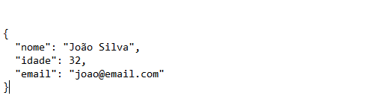

Comando de Insert no MongoDB

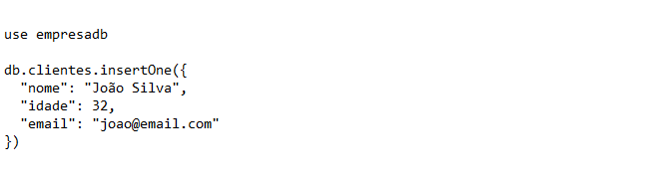

Resultado Esperado

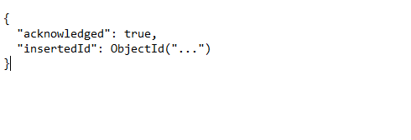
O MongoDB garante a rastreabilidade do registro ao atribuir automaticamente um identificador único (ID) a cada documento inserido. A flexibilidade do formato JSON possibilita que clientes futuros tenham campos extras sem precisar modificar a estrutura do banco, o que constitui uma vantagem importante em comparação com os bancos relacionais tradicionais, principalmente em situações em que os dados dos clientes exibem variações significativas entre si.

TECNOLOGIA WEB SERVICES

Contexto

Após estabelecer uma base de clientes, a empresa pretende conectar o sistema a outros serviços internos, enviando informações no formato JSON para um endpoint HTTP, em conformidade com os princípios da arquitetura REST.

JSON do Cliente

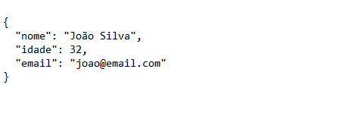

Endpoint HTTP

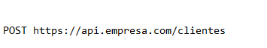

Requisição Completa

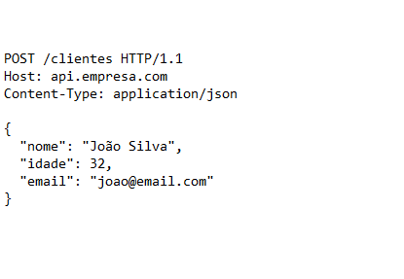

Resposta Esperada

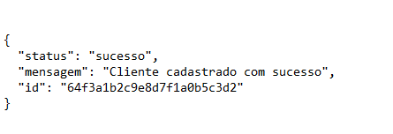

O método POST é empregado porque simboliza a criação de um novo recurso no servidor, de acordo com os princípios REST (Representational State Transfer), um padrão amplamente utilizado em serviços web modernos. O servidor é informado de que o corpo da requisição está no formato JSON por meio do cabeçalho Content-Type, o que possibilita o processamento adequado dos dados recebidos.

SEGURANÇA DA INFORMAÇÃO E DE REDES

Contexto

O setor de segurança identificou a necessidade de salvaguardar as comunicações entre os sistemas, estabelecendo que o uso de HTTPS é obrigatório para o envio de informações sensíveis dos clientes.

Por que usar HTTPS em vez de HTTP?

O HTTP (HyperText Transfer Protocol) envia dados em texto simples, sem nenhum tipo de criptografia. Isso implica que qualquer indivíduo com acesso à rede — seja por meio de ataques Man-in-the-Middle, captura de pacotes ou interceptação em redes Wi-Fi públicas — pode monitorar e decifrar as informações transmitidas, incluindo dados confidenciais como e-mails, senhas e dados pessoais dos clientes.

O HTTPS (HTTP Secure) soluciona essa questão ao incorporar uma camada de segurança fundamentada no protocolo TLS (Transport Layer Security). Com o HTTPS, os dados são criptografados antes da transmissão, assegurando três características essenciais:

Confidencialidade: os dados são criptografados e só podem ser decifrados pelo destinatário legítimo. No cenário da tarefa anterior, o JSON com o nome, idade e e-mail do cliente é transmitido de maneira segura entre a aplicação e o servidor.

Integridade: O HTTPS assegura que os dados não sofreram modificações durante o processo de transmissão. Qualquer alteração no pacote é identificada e a conexão é finalizada.

Autenticidade: o HTTPS usa certificados digitais para confirmar que o servidor com o qual a aplicação está se comunicando é autêntico, evitando ataques de falsificação de identidade.

No contexto da empresa, o envio do JSON para o endpoint sem a utilização de HTTPS poderia expor os e-mails dos clientes a possíveis interceptações, infringindo a Lei Geral de Proteção de Dados (LGPD — Lei n.º 13.709/2018). Essa lei exige a implementação de medidas técnicas apropriadas para garantir a segurança dos dados pessoais durante seu armazenamento e transmissão. Assim, a utilização de HTTPS não é somente uma prática técnica recomendada, mas também uma exigência legal.

SEGURANÇA PARA COMPUTAÇÃO EM NUVEM

Contexto

A empresa pretende transferir o sistema para a nuvem e precisa selecionar o modelo de serviço mais apropriado entre IaaS, PaaS e SaaS, levando em conta que os desenvolvedores desejam se concentrar apenas no código, sem a necessidade de gerenciar servidores.

Modelo Recomendado: PaaS

O PaaS é ideal, pois proporciona um ambiente gerenciado no qual os desenvolvedores podem implantar a aplicação, configurar o banco de dados MongoDB e expor os endpoints REST sem a necessidade de se preocupar com a infraestrutura subjacente. Heroku, Google App Engine e Azure App Service são exemplos de PaaS que suportam aplicações com banco NoSQL e Web Services, possibilitando que a equipe se concentre apenas no desenvolvimento do código. Assim, o PaaS oferece o equilíbrio perfeito entre o controle do código e a abstração da infraestrutura.

PROGRAMAÇÃO PARA REDES

Contexto

A equipe de TI optou por criptografar os arquivos antes de transferi-los entre servidores Linux, empregando o algoritmo SHA-256 por meio de shell script para verificar a integridade dos dados enviados.

Shell Script com SHA-256

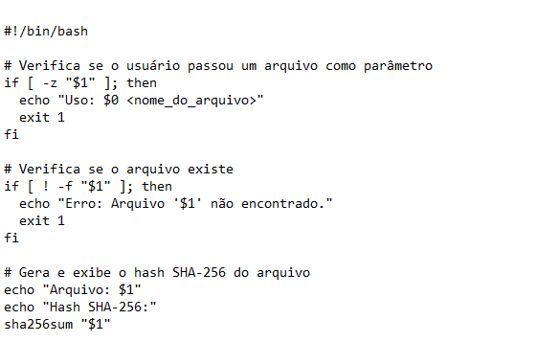

Como Usar o Script

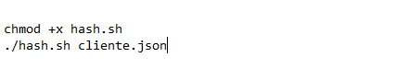
Saída Esperada

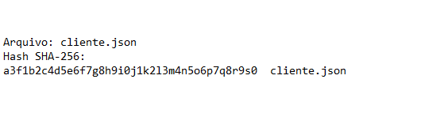
O script aceita o nome de um arquivo como parâmetro e, inicialmente, verifica se o parâmetro foi fornecido e se o arquivo existe. A seguir, emprega o comando sha256sum para criar o hash SHA-256 do arquivo e mostrar o resultado. O hash gerado é uma sequência de 64 caracteres hexadecimais que representa exclusivamente o conteúdo do arquivo. Qualquer modificação, por menor que seja, resultará em um hash totalmente distinto, assegurando a integridade dos dados transmitidos entre os servidores Linux da empresa.

CONCLUSÃO

O projeto atual mostrou de maneira integrada como os dados de uma empresa passam por um ciclo completo dentro de um ecossistema tecnológico contemporâneo. Desde a organização inicial por meio de operações CRUD, passando pelo armazenamento flexível no MongoDB, pela comunicação por meio de Web Services com JSON e pelo protocolo HTTPS, pela escolha apropriada do modelo de nuvem PaaS, até a garantia de integridade por meio da criptografia SHA-256 em ambiente Linux — cada fase constitui uma camada fundamental na criação de sistemas seguros, escaláveis e em conformidade com as melhores práticas do setor de tecnologia.

A integração das disciplinas foi evidente durante todo o projeto: a Arquitetura de Dados forneceu a estrutura para organizar as informações; o MongoDB ofereceu a flexibilidade necessária para o armazenamento; os Web Services permitiram a comunicação entre sistemas; a Segurança da Informação assegurou a proteção dos dados em trânsito; a Segurança para Computação em Nuvem orientou a seleção do modelo de serviço mais apropriado; e a Programação para Redes completou o ciclo com a implementação prática de mecanismos de verificação de integridade. Assim, o projeto ofereceu uma perspectiva prática, gradual e integrada das tecnologias mais importantes usadas no desenvolvimento e na proteção de sistemas computacionais modernos.

REFERÊNCIAS

MONGODB. Documentação oficial do MongoDB. Disponível em: https://www.mongodb.com/docs/.

RESTFULAPI.NET. O que é REST? Disponível em: https://restfulapi.net/.

BRASIL. Lei nº 13.709, de 14 de agosto de 2018. Lei Geral de Proteção de Dados Pessoais (LGPD). Brasília, DF: Presidência da República, 2018. Disponível em: https://www.planalto.gov.br/ccivil_03/_ato2015-2018/2018/lei/l13709.htm

NIC.BR. Cartilha de Segurança para Internet: Computação em Nuvem.
Disponível em: https://cartilha.cert.br/livro/cartilha-seguranca-internet.pdf

CERT.br. Conceitos de Criptografia.
Disponível em: https://cartilha.cert.br/criptografia/

